**МИНИСТЕРСТВО НАУКИ И ВЫСШЕГО ОБРАЗОВАНИЯ   
РОССИЙСКОЙ ФЕДЕРАЦИИ**

ФЕДЕРАЛЬНОЕ ГОСУДАРСТВЕННОЕ БЮДЖЕТНОЕ ОБРАЗОВАТЕЛЬНОЕ УЧРЕЖДЕНИЕ ВЫСШЕГО ОБРАЗОВАНИЯ

**«БЕЛГОРОДСКИЙ ГОСУДАРСТВЕННЫЙ**

**ТЕХНОЛОГИЧЕСКИЙ УНИВЕРСИТЕТ им. В. Г. ШУХОВА»**

**(БГТУ им. В.Г. Шухова)**



ИНСТИТУТ ИНФОРМАЦИОННЫХ ТЕХНОЛОГИЙ И УПРАВЛЯЮЩИХ СИСТЕМ

**Лабораторная работа №2**

по дисциплине: Компьютерные сети

тема: «Протокол сетевого уровня IPX»

Выполнил: ст. группы ПВ-223

Пахомов Владислав Андреевич

Проверили:

Рубцов Константин Анатольевич

Белгород 2025 г.

**Лабораторная работа №2  
Протокол сетевого уровня IPX  
Вариант 6**

**Цель работы:** изучить протоколы IPX/SPX, основные функции библиотеки Winsock и разработать программу для приема/передачи пакетов.

**Краткие теоретические сведения**

Протокол **IPX** (Internetwork Packet Exchange) является оригинальным протоколом сетевого уровня стека Novell, разработанным в начале 80-х годов на основе протокола Internetwork Datagram Protocol (IDM) компании Xerox

Протокол IPX соответствует сетевому уровню модели OSI и поддерживает только дейтаграммный (без установления соединений) способ обмена сообщениями. В сети NetWare самая быстрая передача данных при наиболее экономном расходовании памяти реализуется именно протоколом IPX.

Для надежной передачи пакетов используется протокол транспортного уровня **SPX** (Sequenced Packet Exchange), который работает с установлением соединения и восстанавливает пакеты при их потере или повреждении. Если по каким-то причинам пакет не дошел до получателя, выполняется его повторная передача. Следовательно, последовательность отправления совпадает с последовательностью получения пакетов. Обмен пакетами на уровне сеанса связи реализован с помощью протокола SPX, который построен на базе IPX.

Фирма Novell в сетевой операционной системе NetWare применяла протокол IPX для обмена датаграммами и протокол SPX для обмена в сеансах.

Для некоторых приложений (например, для программ, передающих файлы между рабочими станциями) удобнее использовать сетевой протокол более высокого уровня, обеспечивающий гарантированную доставку пакетов в правильной последовательности. Разумеется, программа может сама следить за тем, чтобы все переданные пакеты были приняты. Однако в этом случае придется делать собственную надстройку над протоколом IPX - собственный протокол передачи данных.

**SPX** – протокол последовательного обмена пакетами (Sequenced Packet Exchange Protocol), разработанный Novell. Система адресов протокола SPX аналогична системе адресов протокола IPX и также состоит из 3 частей: номера сети, адреса станции и сокета.

Протокол SPX использует такой же блок ECB для передачи и приёма пакетов, что и протокол IPX. Однако, пакет, передаваемый при помощи протокола SPX, имеет более длинный заголовок. Дополнительно к 30 байтам стандартного заголовка пакета IPX добавляется еще 12 байт (рис. 2.1).

* Поле **ConnControl** представляет собой как набор битовых флагов, управляющих передачей данных по каналу SPX.
* Поле **DataStreamType** состоит из однобитовых флагов, которые используются для классификации данных, передаваемых или принимаемых при помощи протокола SPX.
* Поле **SourceConnID** содержит номер канала связи передающей программы, присвоенный драйвером SPX при создании канала связи. Этот номер должен указываться функции передачи пакета средствами SPX.

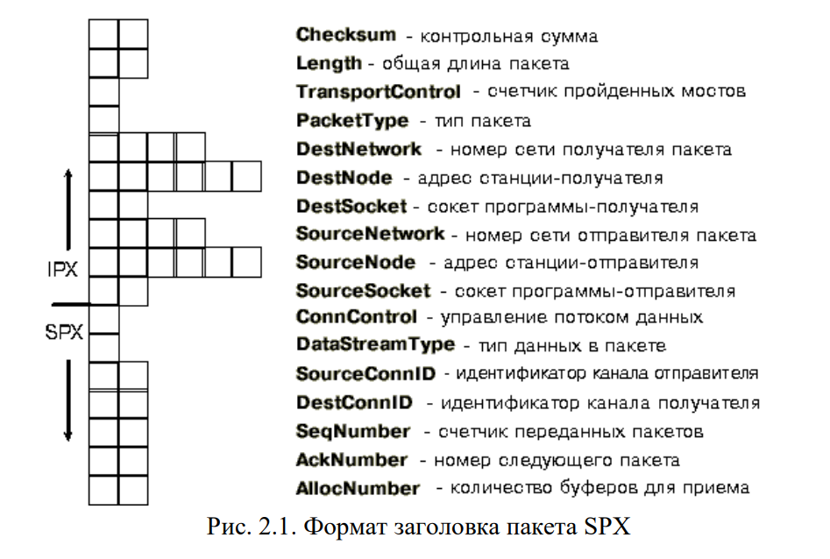

* Поле **DestConnID** содержит номер канала связи принимающей стороны. Так как все пакеты приходят на один номер сокета и могут принадлежать разным каналам связи (на одном сокете можно открыть несколько каналов связи), необходимо классифицировать приходящие пакеты по номеру канала связи.
* Поле **SeqNumber** содержит счетчик пакетов, переданных по каналу в одном направлении. На каждой стороне канала используется свой счетчик. После достижения значения FFFFh счетчик сбрасывается в нуль, после чего процесс счета продолжается. Содержимым этого поля управляет драйвер SPX, поэтому программа не должна менять его значение.
* Поле **AckNumber** содержит номер следующего пакета, который должен быть принят драйвером SPX. Содержимым этого поля управляет драйвер SPX, поэтому программа не должна менять его значение.
* Поле **AllocNumber** содержит количество буферов, распределенных программой для приема пакетов. Содержимым этого поля управляет драйвер SPX, поэтому программа не должна менять его значение.

**Windows Sockets API (WSA)** (сокр. Winsock) – техническая спецификация, которая определяет, как сетевое программное обеспечение Windows будет получать доступ к сетевым сервисам.

**Winsock** – это интерфейс сетевого программирования для Microsoft Windows. Winsock основывается на сокетной парадигме, изложенной в документах под названием Berkley System Distribution от University of California в Berkley.

Основные операционные среды (Unix подобные системы, Windows) базируются в настоящее время на идеологии соединителей (socket). Эта технология была разработана в университете г. Беркли (США) для системы Unix, поэтому соединители иногда называют соединителями Беркли. Соединители реализуют механизм взаимодействия не только партнеров по телекоммуникациям, но и процессов в ЭВМ вообще.

Winsock включает в себя несколько стилей программирования. Первый – это стандартный однопотоковый стиль с блокированием потока определенными командами, второй – с использованием оконных процедур и третий – с использованием асинхронных процедур. Стандартная модель программирования от Berkley является de facto для сетей TCP/IP, но под Windows можно использовать эту библиотеку для программирования протоколов IPX/SPX.

Winsock предназначен для использования во всех версиях MS Windows, начиная с 3.0. Для того чтобы программа могла корректно 21 работать с библиотекой Winsock необходимо проверить версию библиотеки Winsock, а так же вообще наличие этой библиотеки в системе. Библиотека функции Winsock расположена в файле wsock32.dll (ws2_32.dll для версии 2.0 этой библиотеки) или winsock.dll для 32-бит и 16-бит приложений соответственно. Также, необходимо подключить заголовочные файлы winsock.h (winsock2.h), а для работы с протоколами IPX и SPX еще и заголовочный файл wsipx.h.

**Основные функции API для работы с протоколом IPX**

* **WSAStartup** (WORD wVersionRequested, LPWSADATA lpWSAData) инициализирует библиотеку Winsock. В случае успеха возвращает 0. Дальше можно использовать любые остальные функции этой библиотеки, иначе возвращает код возникшей ошибки. WwVersionRequested – это необходимая минимальная версия библиотеки, при присутствии которой приложение будет корректно работать. Младший байт содержит номер версии, а старший – номер ревизии. LpWSAData – структура, в которую возвращается информация по инициализированной библиотеке (статус, версия и т.д.).
* **WSAGetLastError** (void) возвращает код ошибки, возникшей при выполнении последней операции. После работы с библиотекой, её необходимо выгрузить из памяти.
* **WSACleanup** (void) осуществляет очистку памяти, занимаемой библиотекой Winsock. Функция деинициализирует библиотеку Winsock и возвращает 0, если операция была выполнена успешно, иначе возвращает SOCKET_ERROR. Расширенный код ошибки можно получить при помощи функции **WSAGetLastError**. Порядок байт на машинах PC отличается от порядка, используемого в сетях, поэтому необходимы некоторые преобразования определенных данных, например, номера порта, чтобы он был правильным при использовании функций библиотеки Winsock. Ниже приведены функции преобразования порядка байт:
* **u_short htons**(u_short hostshort);
* **u_long htonl**(u_long hostlong);
* **u_long ntohl**(u_long netlong);
* **u_short ntohs**(u_short netshort);

В качестве параметра передаётся число, которое необходимо преобразовать. Функция возвращает преобразованное число.

* **socket** (int af, int type, int protocol) возвращает либо дескриптор созданного сокета, либо ошибку INVALID_SOCKET. Расширенный код ошибки можно получить при помощи функции WSAGetLastError.   
  Параметр af содержит сведения о семействе протоколов (AF_INET, AF_IPX). В данной лабораторной работе необходимо использовать константу AF_IPX. Параметр type – тип передаваемых данных (поток или дейтаграммы). В данной лабораторной работе для IPX необходимо использовать константу SOCK_DGRAM, а для SPX – константу SOCK_SEQPACKET, которая означает, что пакеты будут отсылаться последовательно и в порядке очереди. Параметр protocol – протокол передачи данных. Для протокола IPX используется константа NSPROTO_IPX, для SPX – NSPROTO_SPX.
* Чтобы работать дальше с созданным сокетом его нужно привязать к какому-нибудь локальному адресу и порту. Этим занимается функция **bind** (SOCKET s, const struct sockaddr FAR* name, int namelen). Здесь s – дескриптор сокета, который данная функция именует; name – указатель на структуру имени сокета; namelen – размер, в байтах, структуры name. Если порт установить в 0, то система сама пытается подыскать свободный порт. Если в качестве адреса указать константу INADDR_ANY (0) для сетей TCP/IP или 0 в сетях IPX/SPX, то система попытается использовать все доступные адреса для сокета.
* **listen** (SOCKET s, int backlog) переводит сокет в состояние “прослушивания” (для протокола SPX). Здесь s – дескриптор сокета; backlog – это максимальный размер очереди входящих сообщений на соединение. Эта функция используется сервером, чтобы информировать ОС, что он ожидает запросы связи на данном сокете. Без такой функции всякое требование связи с этим сокетом будет отвергнуто.
* **connect** (SOCKET s, const struct sockaddr FAR* name, int namelen) используется процессом-клиентом для установления связи с сервером по протоколу SPX. В случае успешного установления соединения connect возвращает 0, иначе SOCKET_ERROR и номер ошибки можно получить при помощи функции WSAGetLastError.
* **accept** (SOCKET s, struct sockaddr FAR* addr, int FAR* addrlen) используется для принятия связи на сокет. Здесь s – дескриптор сокета; addr – указатель на структуру sockaddr; addrlen – размер структуры addr. Сокет должен быть уже слушающим в момент вызова функции. Если сервер устанавливает связь с клиентом, то данная функция возвращает новый сокет-дескриптор, через который и производит общение клиента с сервером. Пока устанавливается связь клиента с сервером, функция блокирует другие запросы связи с данным сервером, а после установления связи “прослушивание” запросов возобновляется.
* В случае автоматического распределения адресов и портов узнать какой адрес и порт присвоен сокету можно при помощи функции **getsockname** (SOCKET s, struct sockaddr FAR* name, int FAR* namelen). Здесь s — дескриптор сокета; name — структура sockaddr, в 24 которую система поместит данные; namelen — размер, в байтах, структуры name. Если операция выполнена успешно, возвращает 0, иначе возвращает SOCKET_ERROR и номер ошибки можно получить при помощи функции WSAGetLastError.
* Передача данных по протоколу IPX осуществляется с помощью функции **sendto** (SOCKET s, const char FAR * buf, int len, int flags, const struct sockaddr FAR * to, int tolen). Здесь s - дескриптор сокета; buf - указатель на буфер с данными, которые необходимо переслать; len - размер (в байтах) данных, которые содержатся по указателю buf; flags - совокупность флагов, определяющих, каким образом будет произведена передача данных; to - указатель на структуру sockaddr, которая содержит адрес сокета-приёмника; tolen - размер структуры to. Если операция выполнена успешно, возвращает количество переданных байт, иначе возвращает SOCKET_ERROR и номер ошибки можно получить при помощи функции WSAGetLastError.
* Передача данных по протоколу SPX осуществляется с помощью функции **send** (SOCKET s, const char FAR * buf, int len, int flags). Здесь s - дескриптор сокета; buf - указатель на буфер с данными, которые необходимо переслать; len - размер (в байтах) данных, которые содержатся по указателю buf; flags - совокупность флагов, определяющих, каким образом будет произведена передача данных. Если операция выполнена успешно, возвращает количество переданных байт, иначе возвращает SOCKET_ERROR и номер ошибки можно получить при помощи функции WSAGetLastError.
* Прием данных по протоколу IPX осуществляется с помощью функции **recvfrom** (SOCKET s, char FAR* buf, int len, int flags, struct sockaddr FAR* from, int FAR* fromlen). Если операция выполнена успешно, возвращает количество полученных байт, иначе возвращает SOCKET_ERROR и номер ошибки можно получить при помощи функции WSAGetLastError.
* Прием данных по протоколу SPX осуществляется с помощью функции **recv** (SOCKET s, char FAR* buf, int len, int flags). Если операция выполнена успешно, возвращает количество полученных байт, иначе возвращает SOCKET_ERROR и номер ошибки можно получить при помощи функции WSAGetLastError.
* Функция **closesocket**(SOCKET s) служит для закрытия сокета. Возвращает 0, если операция была выполнена успешно, иначе возвращает SOCKET_ERROR и номер ошибки можно получить при помощи функции WSAGetLastError.

**Разработка программы. Блок-схемы программы.**

**Сервер IPX**

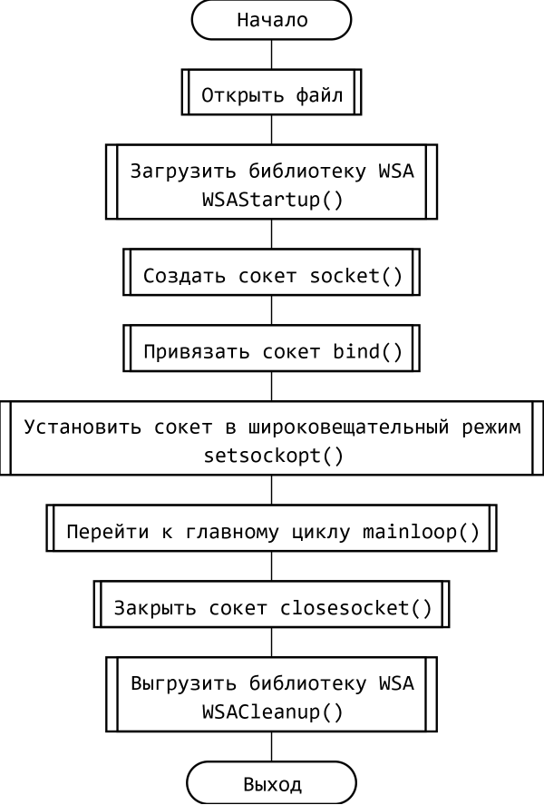

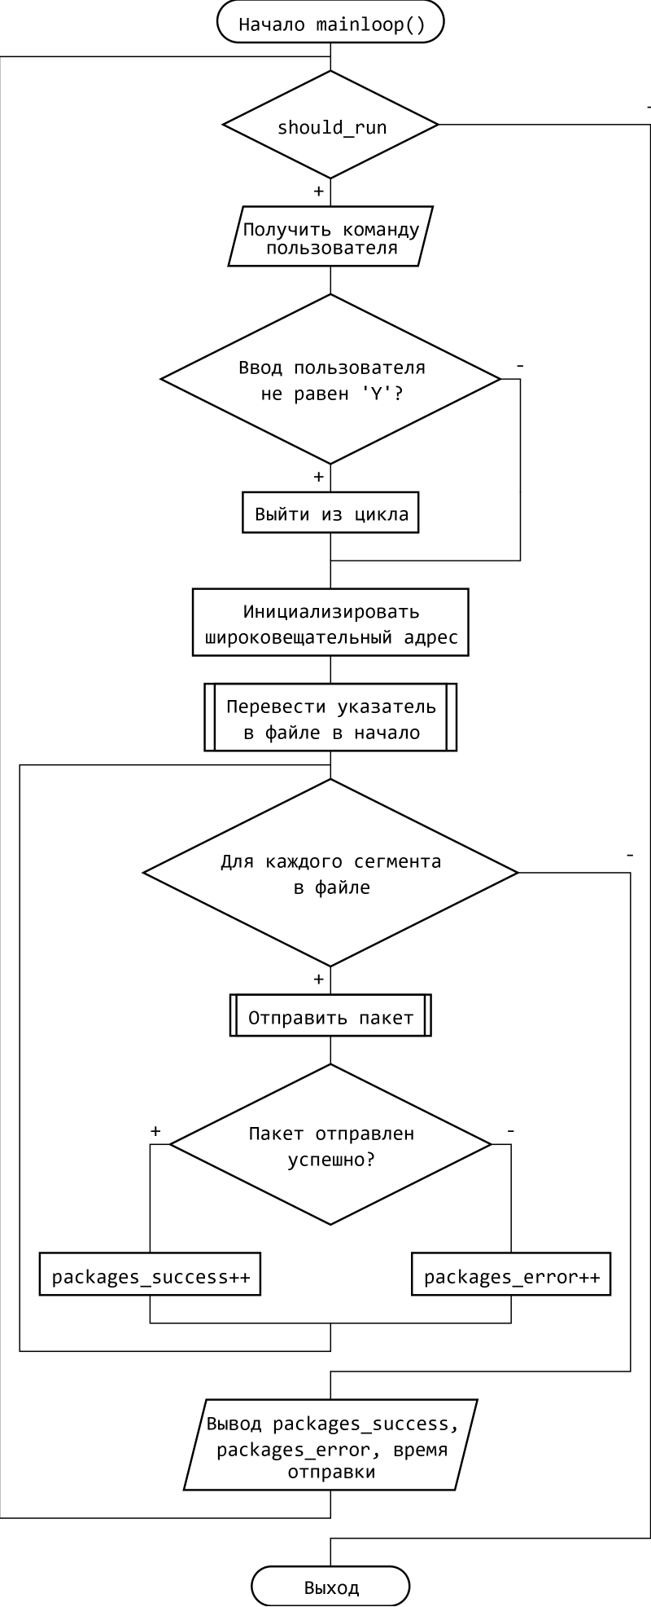

**Клиент IPX**

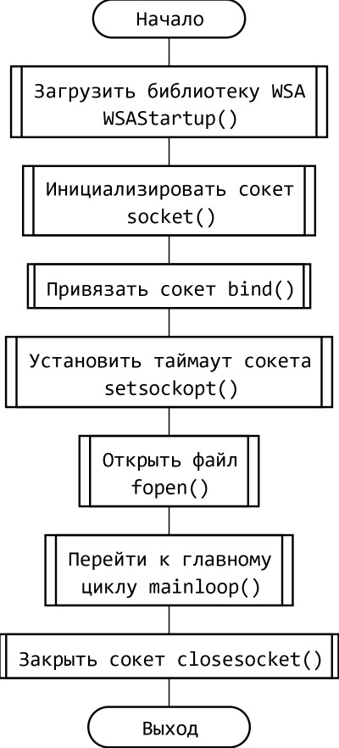

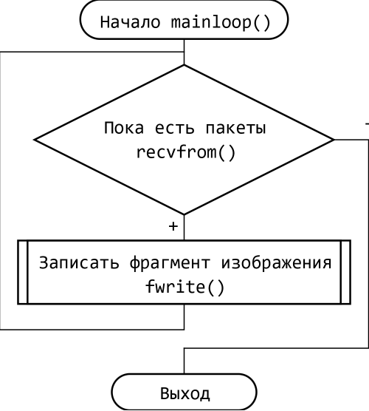

**Сервер SPX**

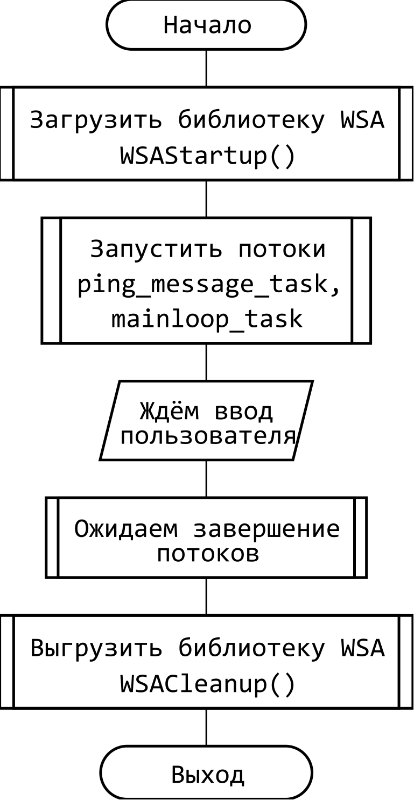

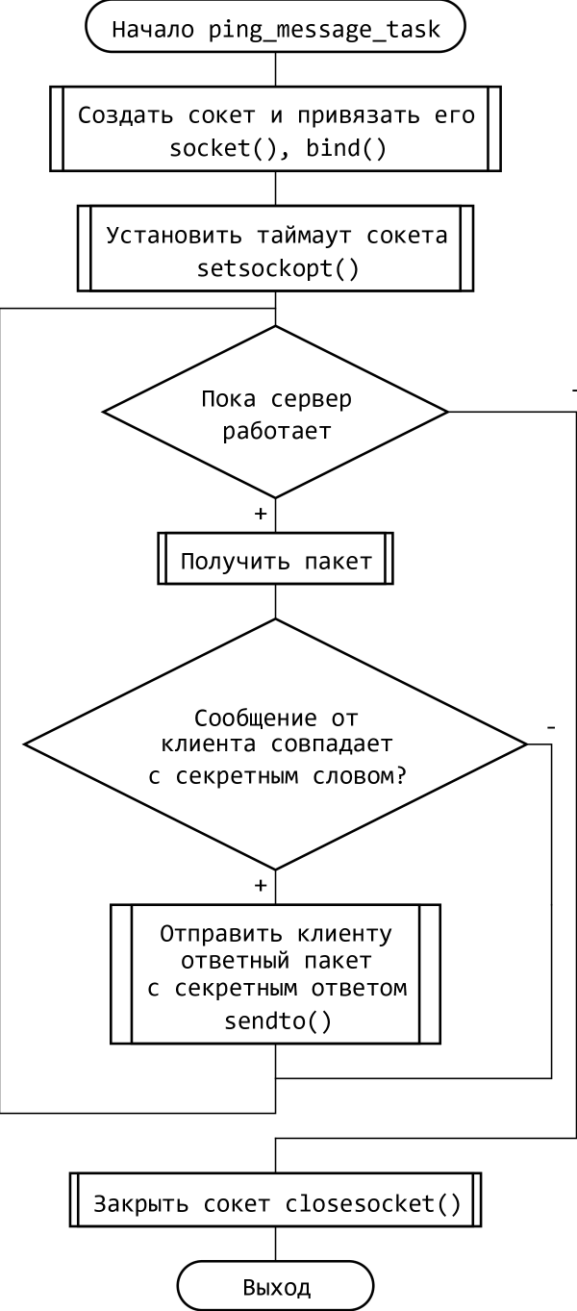

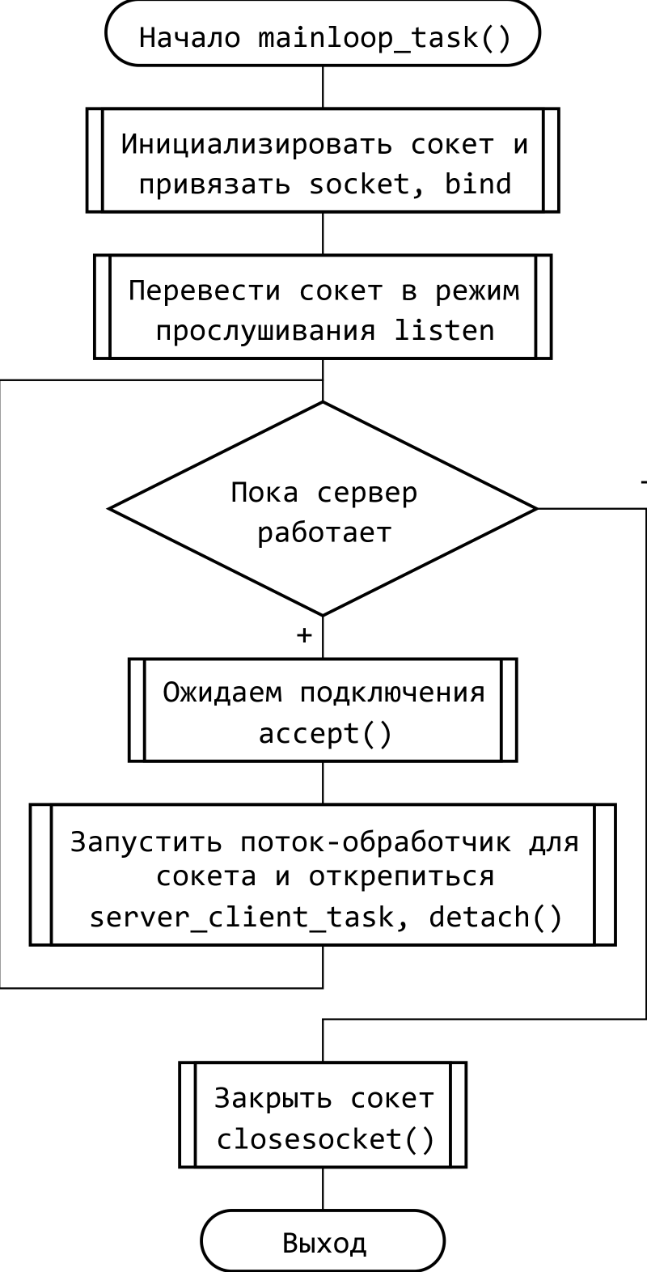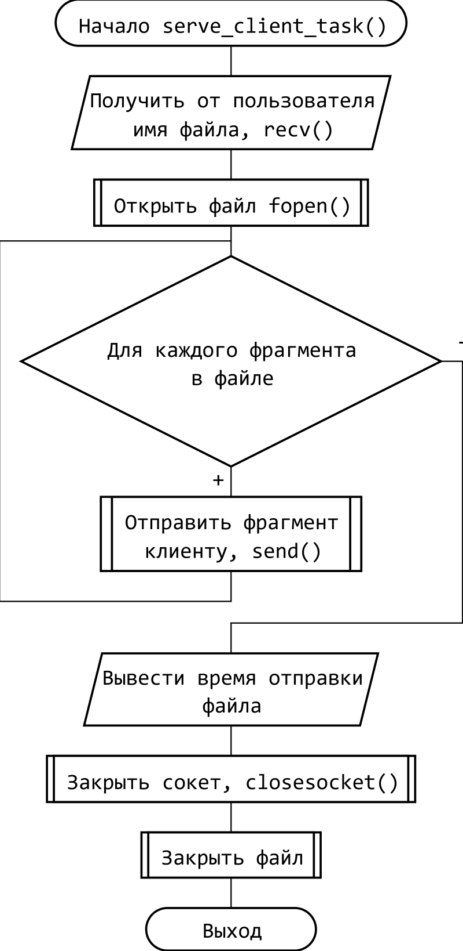

**Клиент SPX**

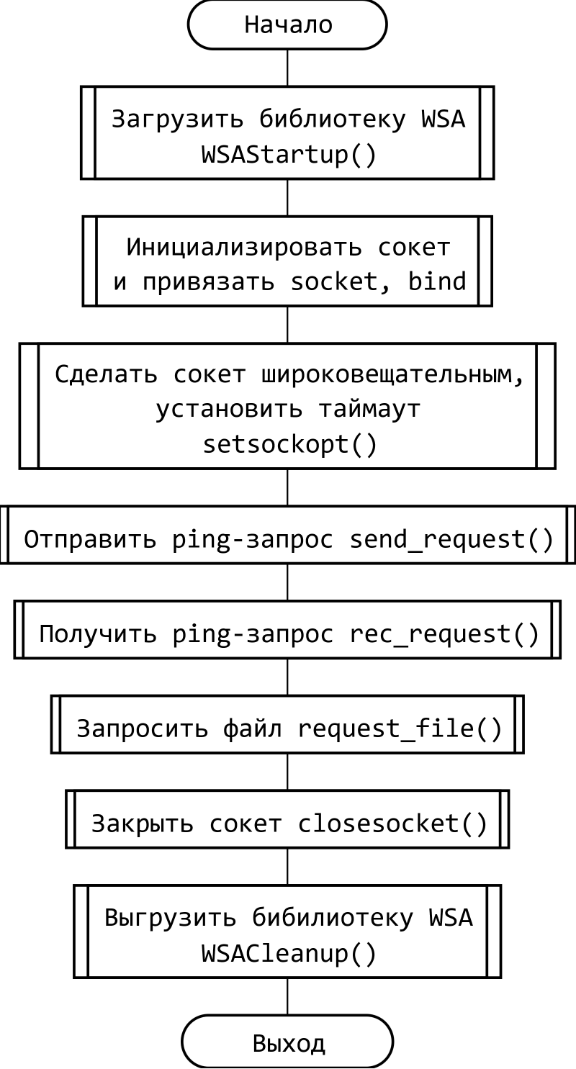

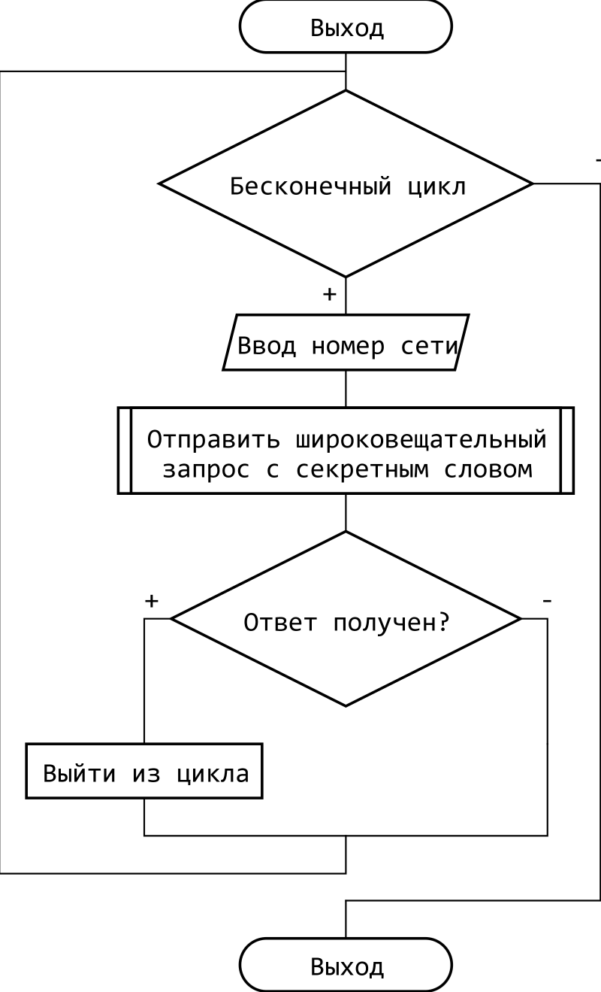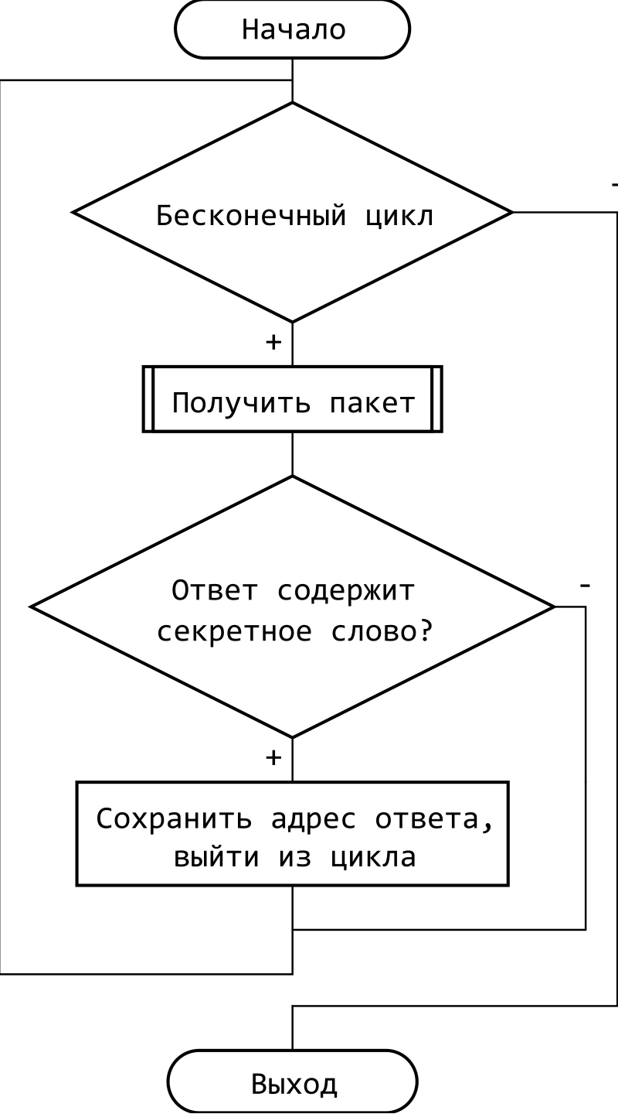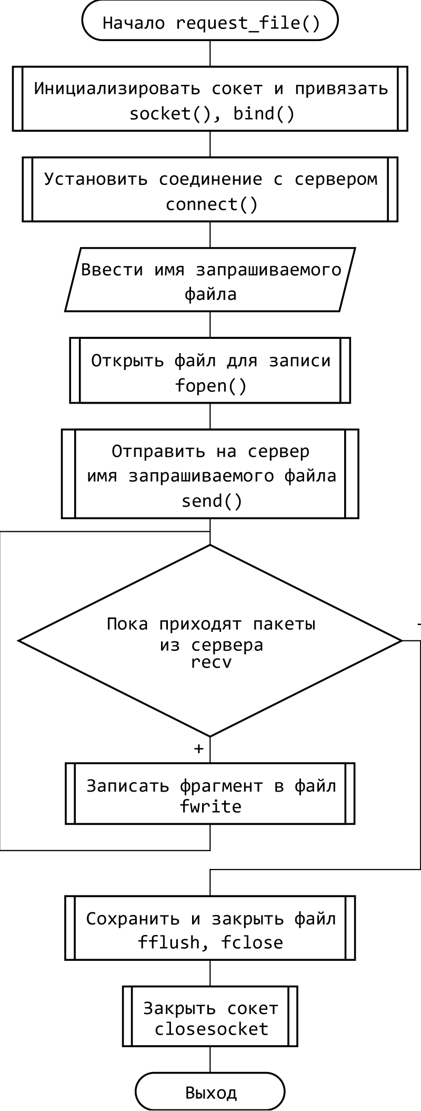

**Анализ функционирования программ**

В качестве эксперимента было выбрано изображение размером 31450 Кбайт или 30,7 Мбайт.

**Анализ для IPX клиент-серверного взаимодействия**:

Было проведено 5 замеров для 3 клиентов и 1 сервера:

|  |  |  |  |  |  |
| --- | --- | --- | --- | --- | --- |
|  | Время, сек. |  | **Размер файла, Мбайт** |  | **Скорость передачи, Мбит/с** |
| №1 | 38,585 |  | 30,7 |  | 6,398399358 |
| №2 | 38,275 |  |  |  |  |
| №3 | 38,495 |  |  |  |  |
| №4 | 38,073 |  |  |  |  |
| №5 | 38,495 |  |  |  |  |
| **Среднее** | 38,3846 |  |  |  |  |
| **Дисперсия** | 0,0434108 |  |  |  |  |

Малая дисперсия говорит о том, что соединение IPX довольно стабильно и равномерно. Также была получена скорость передачи в ~6.4 Мбит/с, по сравнению с результатами в прошлой лабораторной работы скорость выросла в ~4 раза. Передача по широковещательному каналу даёт меньшую нагрузку на компоненты сети, так как роутерам не нужно строить маршруты и просматривать таблицу маршрутизации. Также широковещательная передача не даёт большую нагрузку на сервер при увеличении клиентов, так как сервер поддерживает только один сокет, по которому и ведётся передача данных. Однако в протоколе IPX есть и серьёзные недостатки. В качестве источника передачи было выбрано изображение, которое в процессе передачи было повреждено. Протокол IPX не даёт гарантии доставки пакета, из-за чего и появляются ошибки.

**Анализ для SPX клиент-серверного взаимодействия**

Было проведено 5 замеров для 3 клиентов и 1 сервера:

|  |  |  |  |  |  |
| --- | --- | --- | --- | --- | --- |
|  | Время, сек. |  | **Размер файла, Мбайт** |  | **Скорость передачи, Мбит/с** |
| №1 | 176,914 |  | 30,7 |  | 1,630761726 |
| №2 | 198,265 |  |  |  |  |
| №3 | 200,318 |  |  |  |  |
| №4 | 116,337 |  |  |  |  |
| №5 | 117,889 |  |  |  |  |
| №6 | 119,201 |  |  |  |  |
| №7 | 130,477 |  |  |  |  |
| №8 | 182,722 |  |  |  |  |
| №9 | 179,808 |  |  |  |  |
| №10 | 114,694 |  |  |  |  |
| №11 | 114,254 |  |  |  |  |
| №12 | 115,516 |  |  |  |  |
| №13 | 128,995 |  |  |  |  |
| №14 | 181,511 |  |  |  |  |
| №15 | 182,166 |  |  |  |  |
| **Среднее** | 150,604467 |  |  |  |  |
| **Дисперсия** | 1229,70151 |  |  |  |  |

В результате получили гораздо большую дисперсию в сравнении с IPX приложением, что может говорить о нестабильности скорости передачи. Это может быть связано с необходимостью переотправки повреждённых пакетов, а также может говорить о нестабильной конфигурации сети автора отчёта. Среднее время также выросло, а скорость сравнилась со старой реализацией IPX сервера. А также протокол SPX не поддерживает широковещательную передачу. Однако в результате изображение всеми 15 клиентами было получено и не содержит ошибок. А также такой способ соединения гораздо более удобен, так как поставляет установить двусторонний канал общения клиента и сервера.

**Вывод:** в ходе лабораторной изучили протоколы IPX/SPX, основные функции библиотеки Winsock и разработали программы для приема/передачи пакетов. Протокол SPX менее стабилен в скорости передачи и более затратен по времени, не поддерживает широковещательную отправку, однако позволяет передавать данные без потерь и гарантирует доставку пакетов а также более удобен для установления двустороннего общения от клиента к серверу.

**Текст программ. Скриншоты программ.**

Ссылка на репозиторий с кодом: <https://github.com/IAmProgrammist/comp_net/tree/lab2>

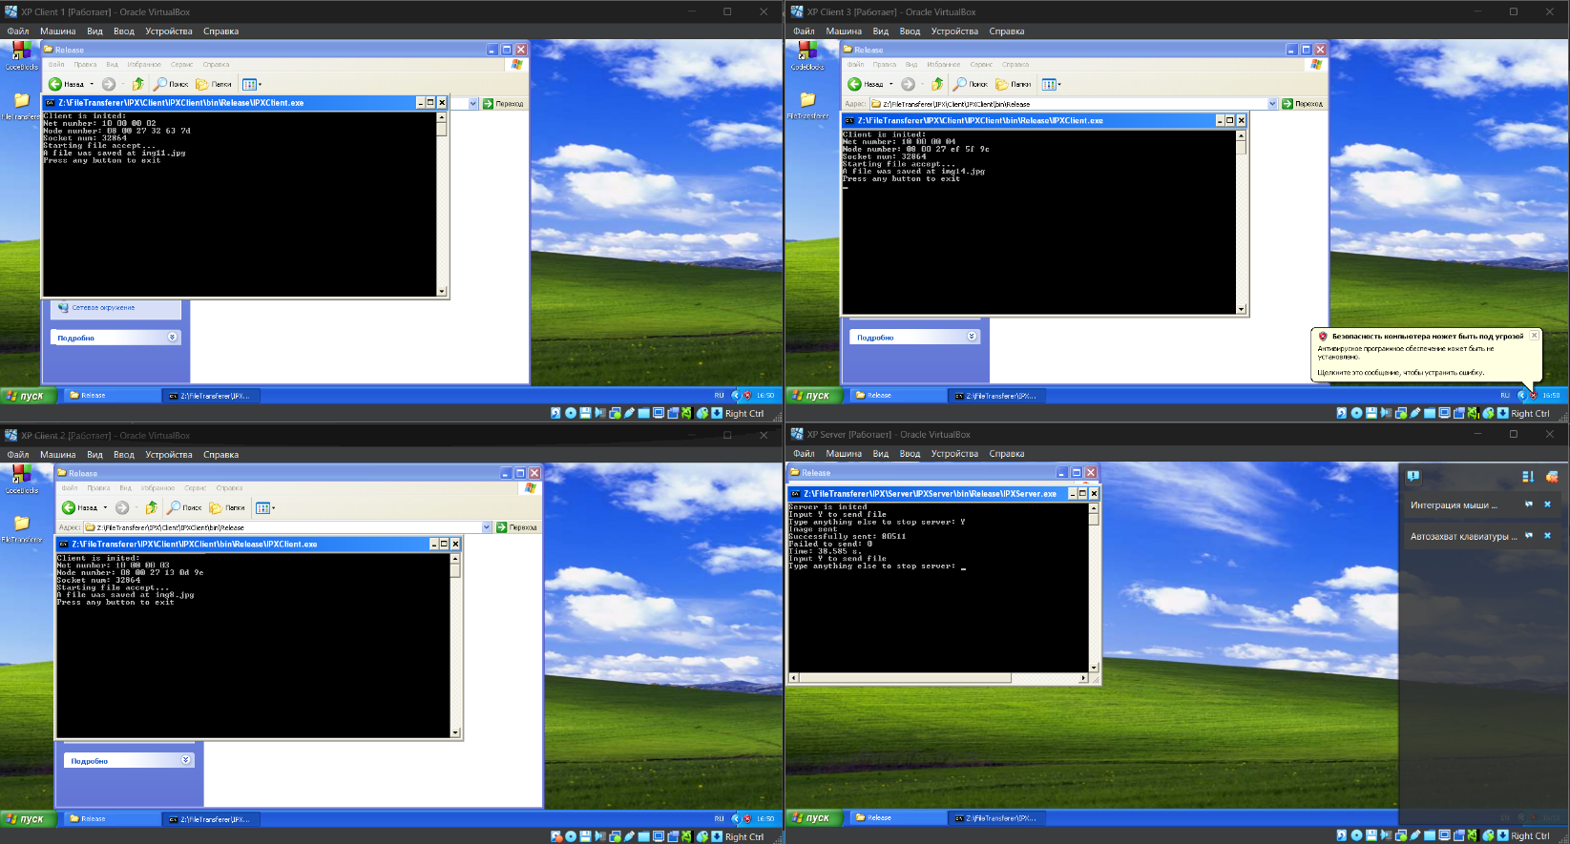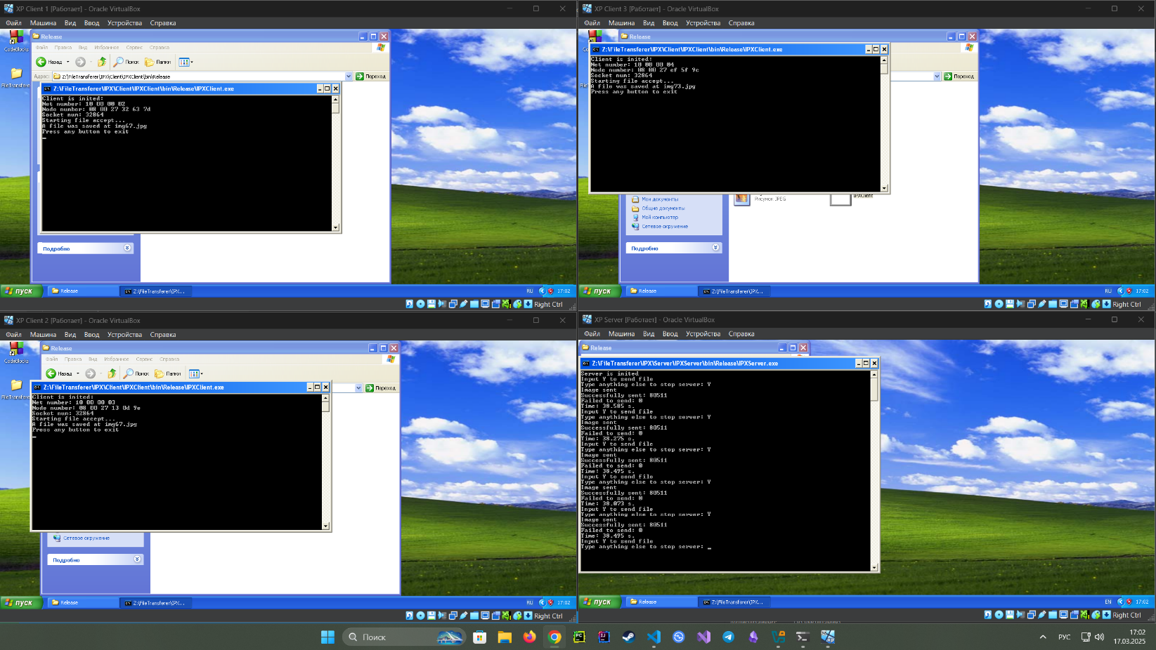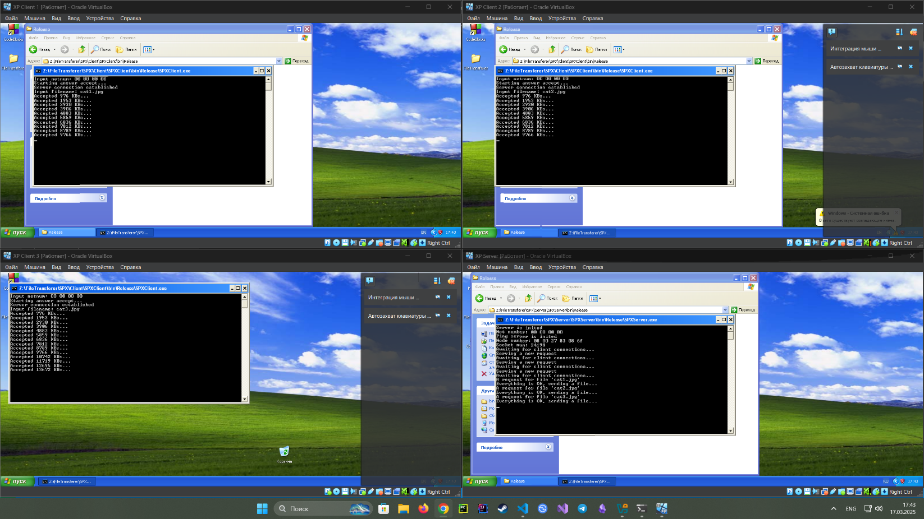

#define WIN32_LEAN_AND_MEAN

#include <time.h>

#include <windows.h>

#include <iostream>

#include <winsock2.h>

#include <wsipx.h>

#include <stdlib.h>

#include <conio.h>

#define IPX_SOCKET (0x8060)

#define CLIENT_REQUEST_SIZE 512

#define IMAGE_PART_SIZE 546

SOCKET socket_descriptor;

SOCKADDR_IPX name = {};

SOCKADDR_IPX server_sockaddr = {};

FILE *source;

void mainloop() {

    std::cout << "Starting file accept..." << std::endl;

    char* buffer = (char*)malloc(sizeof(char) * IMAGE_PART_SIZE);

    while (1) {

        int bytes_received;

        if ((bytes_received = recvfrom(

                 socket_descriptor,

                 buffer,

                 sizeof(char) * IMAGE_PART_SIZE,

                 0,

                 nullptr, nullptr)) != SOCKET_ERROR) {

                    fwrite(buffer, sizeof(char), bytes_received, source);

                 } else {

                    break;

                 }

    }

}

int main()

{

    char filename[20];

    WORD wVersionRequested;

    WSADATA wsaData;

    int err;

    wVersionRequested = MAKEWORD(2, 0);

    err = WSAStartup(wVersionRequested, &wsaData);

    if (err != 0) {

        printf("WSAStartup failed with error: %d\n", WSAGetLastError());

        return 1;

    }

    socket_descriptor = socket(

                                    AF_IPX,

                                    SOCK_DGRAM,

                                    NSPROTO_IPX

                                    );

    name.sa_family = AF_IPX;

    name.sa_socket = htons(IPX_SOCKET);

    err = bind(socket_descriptor, (sockaddr*)&name, sizeof(name));

    if (err != 0) {

        printf("bind failed with error: %d\n", WSAGetLastError());

        return 1;

    }

    int namelen = sizeof(name);

    getsockname(socket_descriptor, (sockaddr*)(&name), &namelen);

    std::cout << "Client is inited:\n";

    printf("Net number: %02hhx %02hhx %02hhx %02hhx\n", name.sa_netnum[0], name.sa_netnum[1], name.sa_netnum[2], name.sa_netnum[3]);

    printf("Node number: %02hhx %02hhx %02hhx %02hhx %02hhx %02hhx\n", name.sa_nodenum[0], name.sa_nodenum[1], name.sa_nodenum[2], name.sa_nodenum[3], name.sa_nodenum[4], name.sa_nodenum[5]);

    std::cout << "Socket num: " << htons(name.sa_socket) << "\n";

    std::cout.flush();

    int timeout_time = 10000;

    if (setsockopt(socket_descriptor, SOL_SOCKET, SO_RCVTIMEO, (char*) &timeout_time, sizeof(timeout_time)) == SOCKET_ERROR) {

        printf("Unable to set timeout: %d\n", WSAGetLastError());

        return 1;

    }

    srand(time(NULL));

    sprintf(filename, "img%d.jpg", rand() % 100 + 1);

    source = fopen(filename, "wb");

    mainloop();

    fflush(source);

    fclose(source);

    err = WSACleanup();

    if (err != 0) {

        printf("WSACleanup failed with error: %d\n", WSAGetLastError());

        return 1;

    }

    closesocket(socket_descriptor);

    std::cout << "A file was saved at " << filename << "\nPress any button to exit" << std::endl;

    getchar();

    getchar();

    std::cout << "Have a good day!" << std::endl;

    return 0;

}

#define WIN32_LEAN_AND_MEAN

#include <windows.h>

#include <iostream>

#include <winsock2.h>

#include <wsipx.h>

#include <stdlib.h>

#include <conio.h>

#include <iomanip>

#include <chrono>

#include <thread>

#define CLIENT_REQUEST_SIZE 512

#define IMAGE_PART_SIZE 400

#define IPX_SOCKET (0x8060)

SOCKET socket_descriptor;

SOCKADDR_IPX name = {};

FILE *source;

void mainloop() {

    bool should_run = true;

    int bytes_read;

    while(should_run) {

        std::string input;

        std::cout << "Input Y to send file\nType anything else to stop server: ";

        std::cout.flush();

        std::cin >> input;

        if (input != "Y") {

            break;

        }

        SOCKADDR_IPX client_sockaddr = {};

        client_sockaddr.sa_family = AF_IPX;

        memset(client_sockaddr.sa_netnum, 0, 4);

        memset(client_sockaddr.sa_nodenum, 0xFF, 6);

        client_sockaddr.sa_socket = htons(IPX_SOCKET);

        int client_sockaddr_size = sizeof(client_sockaddr);

        int packages_success = 0, packages_error = 0;

        fseek(source, 0, SEEK_SET);

        auto a = std::chrono::high_resolution_clock::now();

        char image_buffer[IMAGE_PART_SIZE];

        while ((bytes_read = fread(image_buffer, sizeof(char), IMAGE_PART_SIZE, source))) {

            if (sendto(socket_descriptor,

                   image_buffer,

                   bytes_read,

                   0,

                   (sockaddr*)&client_sockaddr,

                   client_sockaddr_size) == SOCKET_ERROR) {

                packages_error++;

            } else {

                packages_success++;

            }

        }

        auto b = std::chrono::high_resolution_clock::now();

        std::cout <<

        "Image sent\nSuccessfully sent: " << packages_success <<

        "\nFailed to send: " << packages_error <<

        "\nTime: " << std::chrono::duration_cast<std::chrono::milliseconds>(b - a).count() / 1000.0 << " s." << std::endl;

    }

}

int main()

{

    source = fopen("cat.jpg", "rb");

    if (!source) {

        std::cout << "Cat image not found :(" << std::endl;

        return 1;

    }

    WORD wVersionRequested;

    WSADATA wsaData;

    int err;

    wVersionRequested = MAKEWORD(2, 0);

    err = WSAStartup(wVersionRequested, &wsaData);

    if (err != 0) {

        printf("WSAStartup failed with error: %d\n", WSAGetLastError());

        return 1;

    }

    socket_descriptor = socket(

                                    AF_IPX,

                                    SOCK_DGRAM,

                                    NSPROTO_IPX

                                    );

    name.sa_family = AF_IPX;

    err = bind(socket_descriptor, (sockaddr*)&name, sizeof(name));

    if (err != 0) {

        printf("bind failed with error: %d\n", WSAGetLastError());

        return 1;

    }

    int namelen = sizeof(name);

    getsockname(socket_descriptor, (sockaddr*)(&name), &namelen);

    std::cout << "Server is inited" << std::endl;

    bool broadcast = true;

    if (setsockopt(socket_descriptor, SOL_SOCKET, SO_BROADCAST, (char*)&broadcast, sizeof(broadcast)) == SOCKET_ERROR) {

        printf("Unable to set broadcast\n");

        closesocket(socket_descriptor);

        WSACleanup();

    }

    mainloop();

    err = WSACleanup();

    if (err != 0) {

        printf("WSACleanup failed with error: %d\n", WSAGetLastError());

        return 1;

    }

    closesocket(socket_descriptor);

    std::cout << "Have a good day!" << std::endl;

    return 0;

}

#define WIN32_LEAN_AND_MEAN

#include <windows.h>

#include <iostream>

#include <winsock2.h>

#include <wsipx.h>

#include <stdlib.h>

#include <conio.h>

#include <iomanip>

#include <chrono>

#include <thread>

#define CLIENT_REQUEST_SIZE 512

#define IMAGE_PART_SIZE 400

#define BACKLOG_MAX_SIZE

#define IPX_SOCKET (0x8060)

#define SPX_SOCKET (0x5E86)

SOCKET socket_descriptor;

SOCKADDR_IPX name = {};

SOCKADDR_IPX server_sockaddr = {};

SOCKADDR_IPX server_address;

void send_request() {

    char data[CLIENT_REQUEST_SIZE] = "What is the Music of Life?";

    while (true) {

        std::cout << "Input netnum: ";

        std::cout.flush();

        scanf("%02hhx %02hhx %02hhx %02hhx", server_sockaddr.sa_netnum, server_sockaddr.sa_netnum + 1, server_sockaddr.sa_netnum + 2, server_sockaddr.sa_netnum + 3);

        memset(server_sockaddr.sa_nodenum, 0xFF, 6);

        server_sockaddr.sa_socket = htons(IPX_SOCKET);

        server_sockaddr.sa_family = AF_IPX;

        if (sendto(socket_descriptor,

                   data,

                   CLIENT_REQUEST_SIZE * sizeof(char),

                   0,

                   (sockaddr*)&server_sockaddr,

                   sizeof(server_sockaddr)) == SOCKET_ERROR) {

            printf("Unable to connect to server: %d\nTry again\n", WSAGetLastError());

        } else {

            return;

        }

    }

}

void rec_request() {

    std::cout << "Starting answer accept..." << std::endl;

    char* buffer = (char*)malloc(sizeof(char) * IMAGE_PART_SIZE);

    while (1) {

        SOCKADDR_IPX receive_name = {};

        receive_name.sa_family = AF_IPX;

        int receive_name_size = sizeof(receive_name);

        int bytes_received;

        if (bytes_received = recvfrom(

                 socket_descriptor,

                 buffer,

                 sizeof(char) * IMAGE_PART_SIZE,

                 0,

                 (SOCKADDR*) &receive_name,

                 &receive_name_size) != SOCKET_ERROR) {

                     if (strcmp(buffer, "Silence, my Brother.") == 0) {

                        server_address = receive_name;

                        server_address.sa_socket = htons(SPX_SOCKET);

                        server_address.sa_family = AF_IPX;

                        break;

                     }

        } else {

            break;

        }

    }

}

void request_file() {

    SOCKADDR_IPX rf_name = {};

    SOCKET socket_descriptor = socket(

                                    AF_IPX,

                                    SOCK_SEQPACKET,

                                    NSPROTO_SPX

                                    );

    rf_name.sa_family = AF_IPX;

    if (bind(socket_descriptor, (sockaddr*)&rf_name, sizeof(rf_name)) == SOCKET_ERROR) {

        printf("bind failed with error: %d\n", WSAGetLastError());

        return;

    }

    if (connect(socket_descriptor, (sockaddr*)&server_address, sizeof(server_address)) == SOCKET_ERROR) {

        printf("Failed to connect to server %d\n", WSAGetLastError());

        closesocket(socket_descriptor);

        return;

    }

    std::cout << "Server connection established\n";

    std::string filename;

    std::cout << "Input filename: ";

    std::cout.flush();

    std::cin >> filename;

    FILE* save_file = fopen(filename.c_str(), "wb");

    if (!save_file) {

        std::cout << "Unable to open file for saving" << std::endl;

        closesocket(socket_descriptor);

        return;

    }

    if (send(socket_descriptor, filename.c_str(), filename.size() + 1, 0) == SOCKET_ERROR) {

        printf("Failed to send request for file %d\n", WSAGetLastError());

        closesocket(socket_descriptor);

        return;

    }

    int diff = 0;

    int total_diff = 0;

    int bytes_read;

    char image_buffer[IMAGE_PART_SIZE];

    while ((bytes_read = recv(socket_descriptor, image_buffer, sizeof(char) * IMAGE_PART_SIZE, 0)) > 0) {

        diff += bytes_read;

        total_diff += bytes_read;

        while (diff > 1000000) {

            std::cout << "Accepted " << total_diff / 1024 << " KBs..." << std::endl;

            diff -= 1000000;

        }

        fwrite(image_buffer, sizeof(char), bytes_read, save_file);

    }

    std::cout << "File accepted succesfully! Saving result into '" << filename << "'" << std::endl;

    fflush(save_file);

    fclose(save_file);

    closesocket(socket_descriptor);

}

int main()

{

    char filename[20];

    WORD wVersionRequested;

    WSADATA wsaData;

    int err;

    wVersionRequested = MAKEWORD(2, 0);

    err = WSAStartup(wVersionRequested, &wsaData);

    if (err != 0) {

        printf("WSAStartup failed with error: %d\n", WSAGetLastError());

        return 1;

    }

    socket_descriptor = socket(

                                    AF_IPX,

                                    SOCK_DGRAM,

                                    NSPROTO_IPX

                                    );

    name.sa_family = AF_IPX;

    err = bind(socket_descriptor, (sockaddr*)&name, sizeof(name));

    if (err != 0) {

        printf("bind failed with error: %d\n", WSAGetLastError());

        return 1;

    }

    int timeout_time = 4000;

    bool allow_broadcast = true;

    setsockopt(socket_descriptor, SOL_SOCKET, SO_RCVTIMEO, (char*) &timeout_time, sizeof(timeout_time));

    setsockopt(socket_descriptor, SOL_SOCKET, SO_BROADCAST, (char*) &allow_broadcast, sizeof(allow_broadcast));

    send_request();

    rec_request();

    request_file();

    err = WSACleanup();

    if (err != 0) {

        printf("WSACleanup failed with error: %d\n", WSAGetLastError());

        return 1;

    }

    closesocket(socket_descriptor);

    std::cout << "Have a good day!" << std::endl;

    return 0;

}

#define WIN32_LEAN_AND_MEAN

#include <windows.h>

#include <iostream>

#include <winsock2.h>

#include <wsipx.h>

#include <stdlib.h>

#include <conio.h>

#include <iomanip>

#include <chrono>

#include <thread>

#define CLIENT_REQUEST_SIZE 512

#define IMAGE_PART_SIZE 400

#define BACKLOG_MAX_SIZE 10

#define IPX_SOCKET (0x8060)

#define SPX_SOCKET (0x5E86)

bool should_run = true;

std::thread *ping_thread     = nullptr;

std::thread *mainloop_thread = nullptr;

void ping_message_task() {

    SOCKET socket_descriptor;

    SOCKADDR_IPX name = {};

    socket_descriptor = socket(

                                    AF_IPX,

                                    SOCK_DGRAM,

                                    NSPROTO_IPX

                                    );

    name.sa_family = AF_IPX;

    name.sa_socket = htons(IPX_SOCKET);

    int err = bind(socket_descriptor, (sockaddr*)&name, sizeof(name));

    if (err != 0) {

        printf("bind failed with error: %d\n", WSAGetLastError());

    }

    int namelen = sizeof(name);

    getsockname(socket_descriptor, (sockaddr*)(&name), &namelen);

    std::cout << "Ping server is inited\n";

    int timeout_time = 1000;

    setsockopt(

                socket_descriptor,

                SOL_SOCKET,

                SO_RCVTIMEO,

                (char*) &timeout_time,

                sizeof(timeout_time)

               );

    char* accept_client_data = (char*) malloc(sizeof(char) * CLIENT_REQUEST_SIZE);

    char answer[] = "Silence, my Brother.";

    while(should_run) {

        SOCKADDR_IPX client_sockaddr = {};

        client_sockaddr.sa_family = AF_IPX;

        int client_sockaddr_size = sizeof(client_sockaddr);

        if (recvfrom(

                 socket_descriptor,

                 accept_client_data,

                 sizeof(char) * CLIENT_REQUEST_SIZE,

                 0,

                 (sockaddr*)&client_sockaddr,

                 &client_sockaddr_size

                 ) == SOCKET_ERROR) {

        } else {

            if (strcmp(accept_client_data, "What is the Music of Life?") == 0) {

                std::this_thread::sleep_for(std::chrono::milliseconds(100));

                sendto(socket_descriptor,

                       answer,

                       sizeof(answer),

                       0,

                       (sockaddr*)&client_sockaddr,

                       client_sockaddr_size);

            }

        }

    }

    closesocket(socket_descriptor);

    free(accept_client_data);

}

void serve_client_task(SOCKET client_socket) {

    printf("Serving a new request\n");

    char client_buffer[CLIENT_REQUEST_SIZE] = {};

    if (recv(client_socket, client_buffer, sizeof(client_buffer), 0) == SOCKET_ERROR) {

        printf("Failed to get message for client: %d\n", WSAGetLastError());

        closesocket(client_socket);

        return;

    }

    printf("A request for file '%s'\n", client_buffer);

    FILE* source = fopen(client_buffer, "rb");

    if (!source) {

        std::cout << "File not found" << std::endl;

        closesocket(client_socket);

        return;

    }

    std::cout << "Everything is OK, sending a file..." << std::endl;

    auto a = std::chrono::high_resolution_clock::now();

    int bytes_read = 0;

    char image_buffer[IMAGE_PART_SIZE];

    while ((bytes_read = fread(image_buffer, sizeof(char), IMAGE_PART_SIZE, source))) {

        if (send(client_socket,

               image_buffer,

               bytes_read,

               0) == SOCKET_ERROR) {

                printf("Failed to send package: %d\n", WSAGetLastError());

                closesocket(client_socket);

                fclose(source);

                return;

        }

    }

    auto b = std::chrono::high_resolution_clock::now();

    std::cout << "File sent successfully\nTime:" <<

    std::chrono::duration_cast<std::chrono::milliseconds>(b - a).count() / 1000.0 << " s." << std::endl;

    closesocket(client_socket);

    fclose(source);

}

void mainloop_task() {

    SOCKET socket_descriptor;

    SOCKADDR_IPX name = {};

    socket_descriptor = socket(

                                    AF_IPX,

                                    SOCK_SEQPACKET,

                                    NSPROTO_SPX

                                    );

    name.sa_family = AF_IPX;

    name.sa_socket = htons(SPX_SOCKET);

    if (bind(socket_descriptor, (sockaddr*)&name, sizeof(name)) == SOCKET_ERROR) {

        printf("bind failed with error: %d\n", WSAGetLastError());

    }

    int namelen = sizeof(name);

    getsockname(socket_descriptor, (sockaddr*)(&name), &namelen);

    std::cout << "Server is inited\n";

    printf("Net number: %02hhx %02hhx %02hhx %02hhx\n", name.sa_netnum[0], name.sa_netnum[1], name.sa_netnum[2], name.sa_netnum[3]);

    printf("Node number: %02hhx %02hhx %02hhx %02hhx %02hhx %02hhx\n", name.sa_nodenum[0], name.sa_nodenum[1], name.sa_nodenum[2], name.sa_nodenum[3], name.sa_nodenum[4], name.sa_nodenum[5]);

    std::cout << "Socket num: " << htons(name.sa_socket) << "\n";

    std::cout.flush();

    if (listen(socket_descriptor, BACKLOG_MAX_SIZE) == SOCKET_ERROR) {

        printf("Couldn't startup server (listen failed): %d\n", WSAGetLastError());

        return;

    }

    while (should_run) {

        std::cout << "Awaiting for client connections..." << std::endl;

        SOCKADDR_IPX clientAddr;

        int clientAddrSize = sizeof(clientAddr);

        SOCKET client_descriptor = accept(

                                          socket_descriptor,

                                          (sockaddr*) &clientAddr,

                                          &clientAddrSize);

        if (client_descriptor != INVALID_SOCKET) {

            std::thread serve_client_thread(serve_client_task, client_descriptor);

            serve_client_thread.detach();

        }

    }

    closesocket(socket_descriptor);

}

int main()

{

    WORD wVersionRequested;

    WSADATA wsaData;

    int err;

    wVersionRequested = MAKEWORD(2, 2);

    err = WSAStartup(wVersionRequested, &wsaData);

    if (err != 0) {

        printf("WSAStartup failed with error: %d\n", WSAGetLastError());

        return 1;

    }

    ping_thread = new std::thread(ping_message_task);

    mainloop_thread = new std::thread(mainloop_task);

    getchar();

    should_run = false;

    std::cout << "Have a good day! Quitting threads..." << std::endl;

    ping_thread->join();

    mainloop_thread->join();

    delete ping_thread;

    delete mainloop_thread;

    WSACleanup();

}